Z szeregu Tylora
Stąd przybliżenie
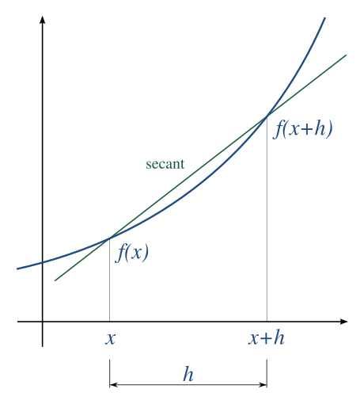
- dwupunktowe różnice zwykłe
- dwupunktowe różnice wsteczne
- dwupunktowe różnice centralne
- trzypunktowe różnice zwykłe
- trzypunktowe różnice wsteczne
Pochodna funkcji
Wartość dokładna
#include <stdio.h>
#include <math.h>
float exp_diff_for(float x, float h)
{
return (exp(x+h) - exp(x))/h ;
}
double exp_diff_back(double x, double h)
{
return (exp(x-h) - exp(x))/h ;
}
double exp_diff_central(double x, double h)
{
return (exp(x+h) - exp(x-h))/(2.0 * h);
}
int main()
{
int n;
float x = 1.0 , h, fx, err, ex;
ex = exp(x);
printf("# exact = %f\n", ex);
printf("# h diff error\n");
for(h = 1e-1; h > 1e-6; h = h / 2.0)
{
fx = exp_diff_for(x, h);
err = fabs((ex - fx) / ex);
printf("%10.7lf %15.10lf %15.10lf\n", h, fx, err);
}
return 0;
}
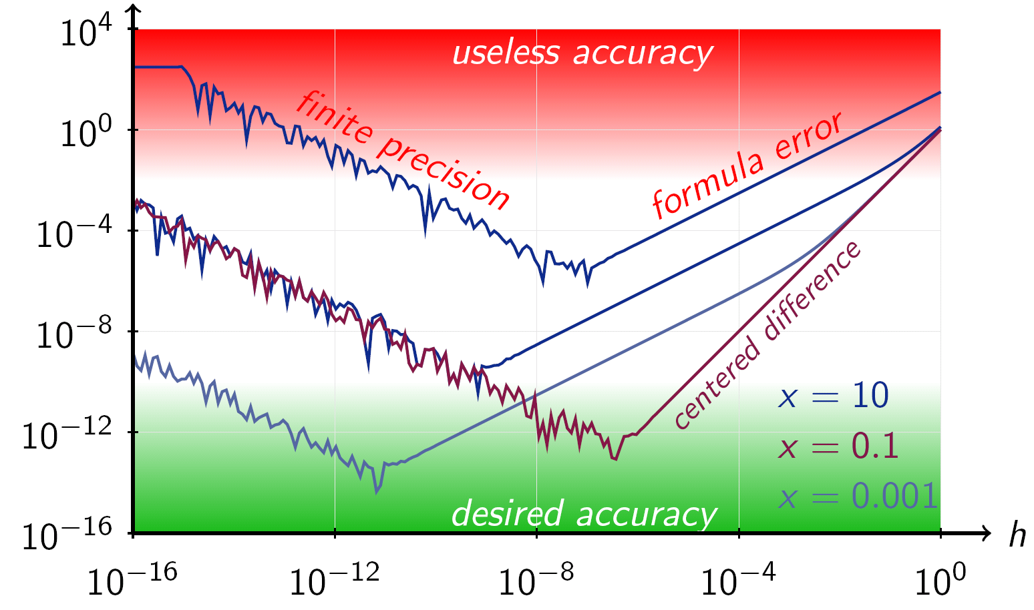
- różnice trzypunktowe zwykłe
- różnice trzypunktowe wsteczne
- różnice trzypunktowe centralne
Plik https://www.fizyka.umk.pl/~grochu/mn1/files/rocket.txt zawiera pomiary wysokości rakiety (w km) od momentu wystrzelenia t=0 s. do t=200 s. Plik zawiera pomiary zapisane w następującym formacie:
0 0
20 9.170
40 23.835
Każda linia zwiera pomiar czasu oraz wysokość rakiety.
Napisz program, który wczyta dane z pliku a następnie wyznaczy numerycznie wartości prędkości (pierwsza pochodna) oraz przyśpieszenia (druga pochodna) w każdym punkcie czasu
Do wyznaczenia pochodnej użyj wzorów o dokładności co najmniej (np. trzypunktowe różnice). Pochodną dla początkowych wartości wyznacz z różnic zwykłych Wartości pochodnej dla ostatniego elementu ( s.) wyznacz z różnic wstecznych. Pozostałe wartości wyznacz z różnic centralnych.
#include <stdio.h>
#define MAX 100
int main()
{
int i, k;
float tab[MAX];
FILE *plik;
plik = fopen("text.txt", "r");
if ( plik == NULL)
{
printf("Blad otworzenia pliku.");
return 1;
}
i = 0;
while(!feof(plik) && i < MAX)
if(fscanf(plik, "%f", tab+i) > 0) i++;
for(k=0; k<i; k++)
printf("%i -> %f\n", k, tab[k]);
fclose(plik);
return 0;
}
Ćw. 1
Policzyć pochodną funkcji ⁡w punkcie korzystając z metody dwupunktowej „w przód” i „w tył” oraz różnicy centralnej. Zbadaj jak zmienia się błąd względny i bezwzględny wyznaczenia pochodnej dla różnych wartości .
Ćw. 2
Policzyć drugą pochodną funkcji ⁡w punkcie korzystając z metody trzypunktowej centralnej. Zbadaj jak zmienia się błąd względny i bezwzględny wyznaczenia pochodnej dla różnych wartości .
Ćw. 3
Plik https://www.fizyka.umk.pl/~grochu/mn1/files/heart_rate.csv zawiera przykład elektrokardiogramu. Sygnał jest rejestrowany z częstotliwością 100Hz. Napisz program, który będzie wykrywał uderzenia serca na podstawie pochodnej napięcia mierzonego na elektrodzie a następnie wyznaczy średnią wartość uderzeń na minutę.

